**Les moyens de transport** Date: Name:

1. A Un bateau

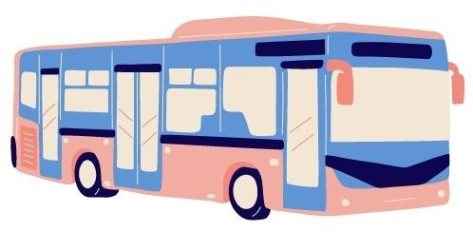B  Un tramway

C  Un bus

D  Un train

1. 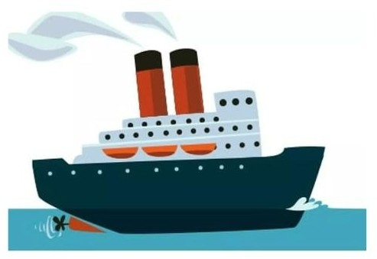A Une voiture

B  Un bateau

C  Un bus

D  Un train

1. A Un tramway

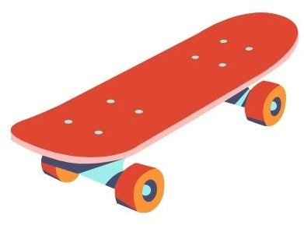B  Un skateboard

C  Une trottinette

D  Une moto

1. A Une moto

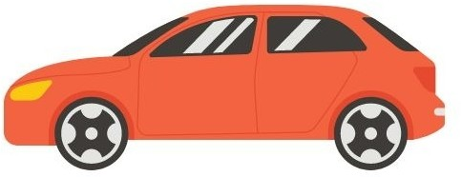B  Un taxi

C  Le métro

D  Une voiture

1. 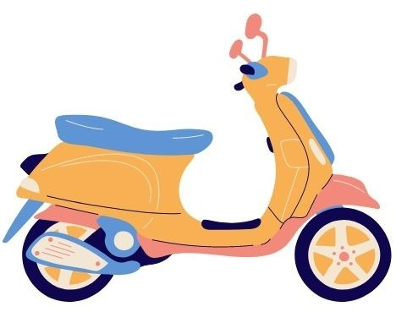A Un bateau

B  Une moto

C  Un vélo

D  Un bus

1. 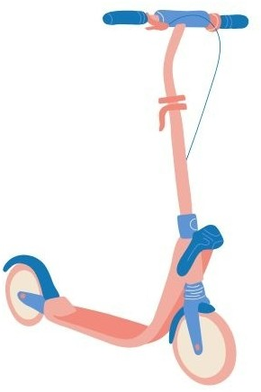A Un avion

B  Une trottinette

C  Une voiture

D Un skateboard

1. A Un train

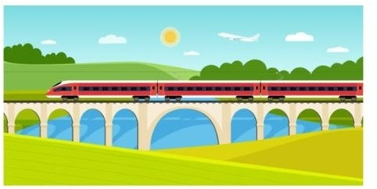B  Un avion

C  Une moto

D  Un vélo

1. 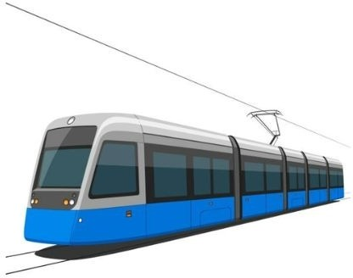A Un vélo

B  Un avion

C  Une moto

D  Un tramway

1. 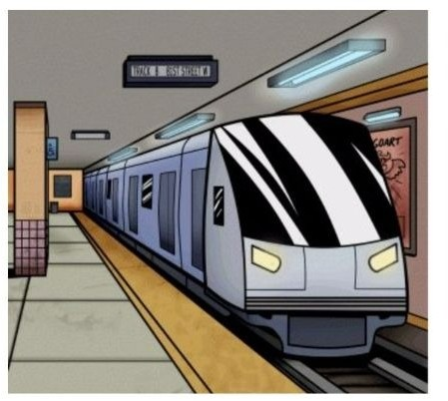A Un skateboard

B  Un taxi

C  Un train

D  Le métro

1. 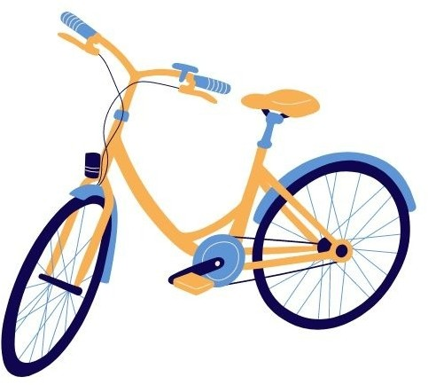A Une moto

B  Un tramway

C  Le métro

D  Un vélo

1. A Une moto

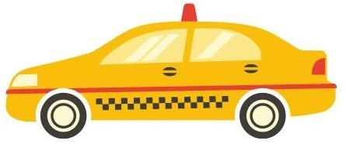B  Un vélo

C  Un taxi

D  Un skateboard

1. A Un avion

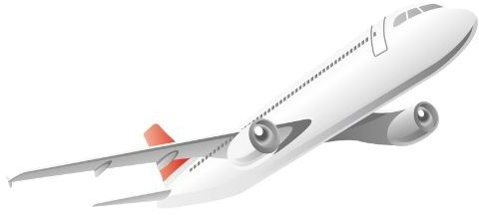B  Le métro

C  Une trottinette

D Un tramway